### Ответы: ЕГЭ по Физике

   1

4

   2

2

   3

9

   4

145

   5

32

   6

43

   7

450

   8

1,3

   9

100

  10

14

  11

12

  12

4

  13

0,4

  14

200000

  15

13

  16

21

  17

32

  18

1 0

  19

31

  20

234

  21

245

  22

(7,0 ± 0,2)

  23

35

  24

**Возможное решение**

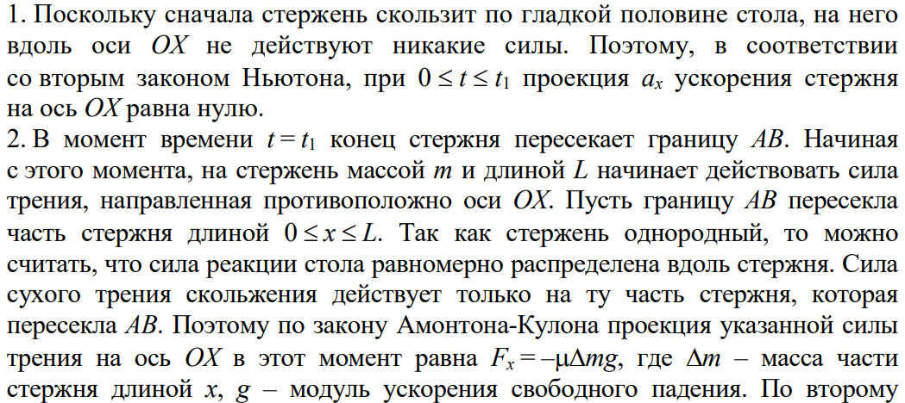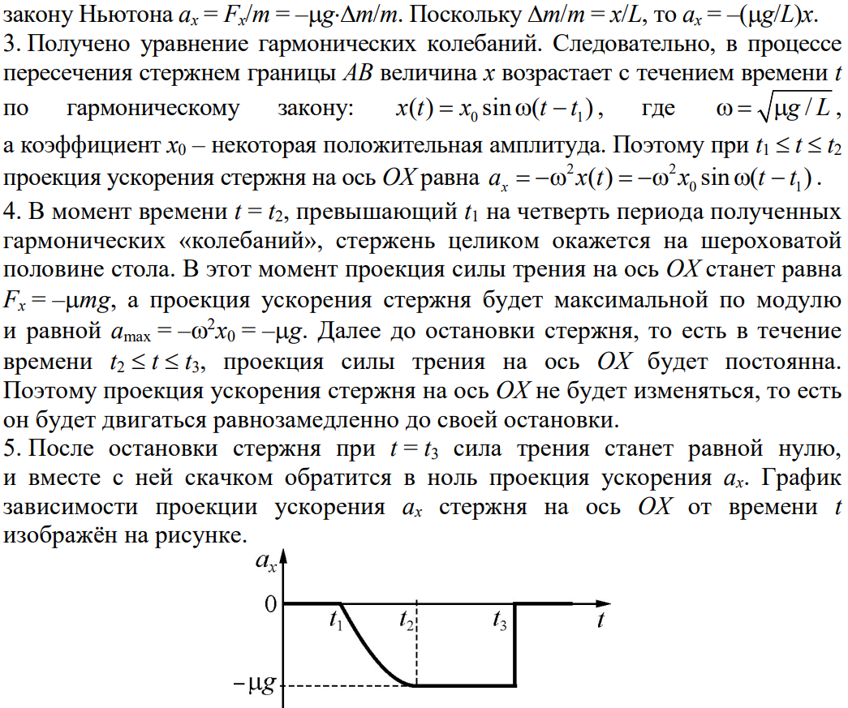

  25

**Возможное решение**

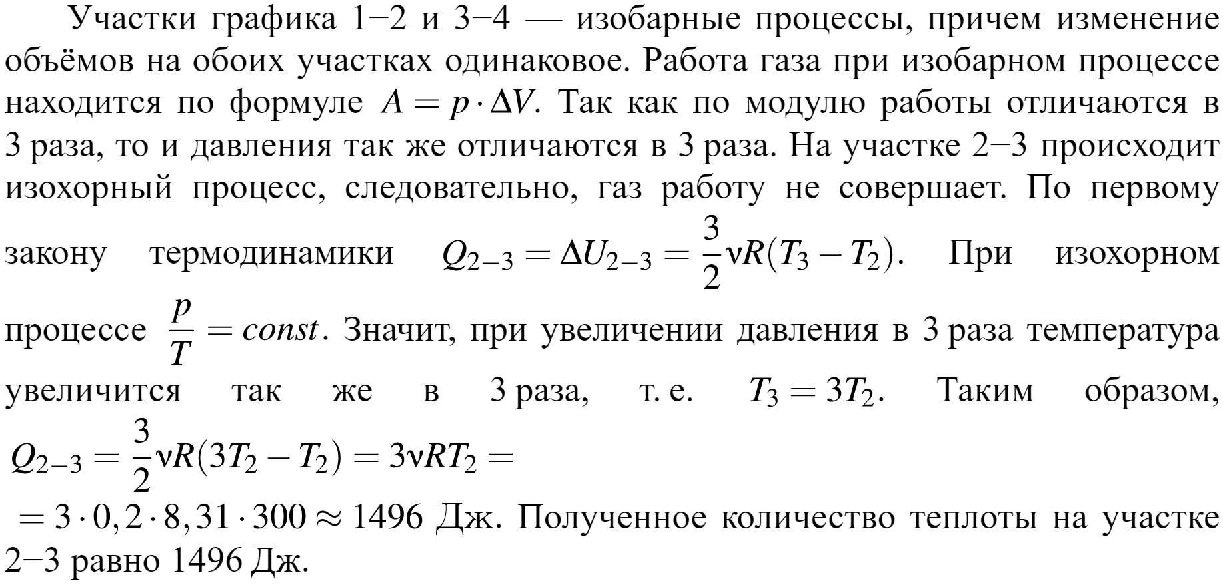

  26

**Возможное решение**

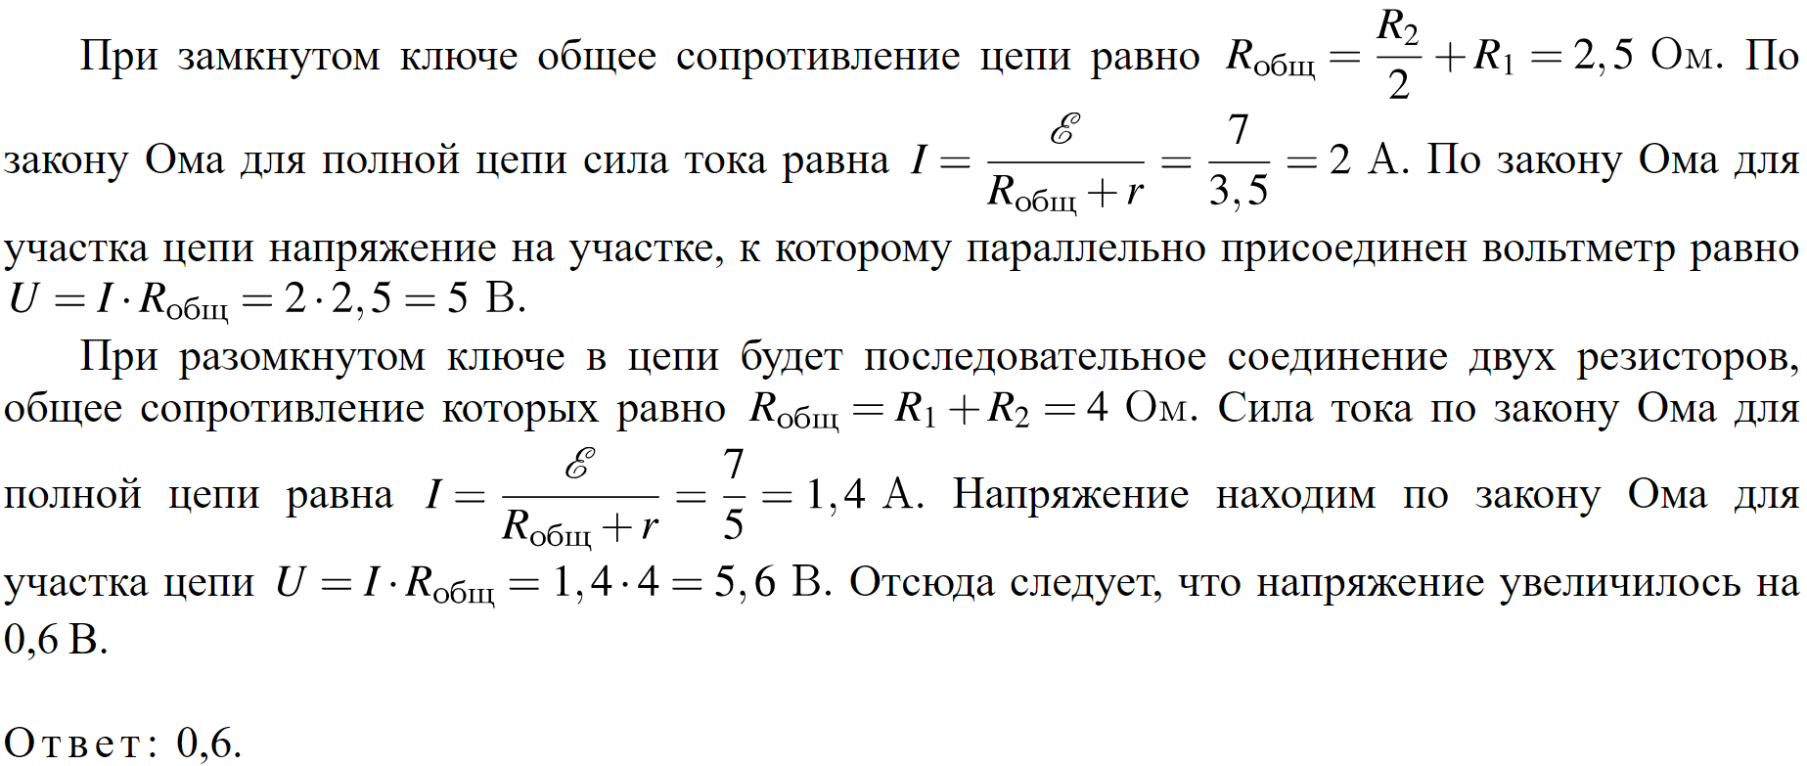

  27

**Возможное решение**

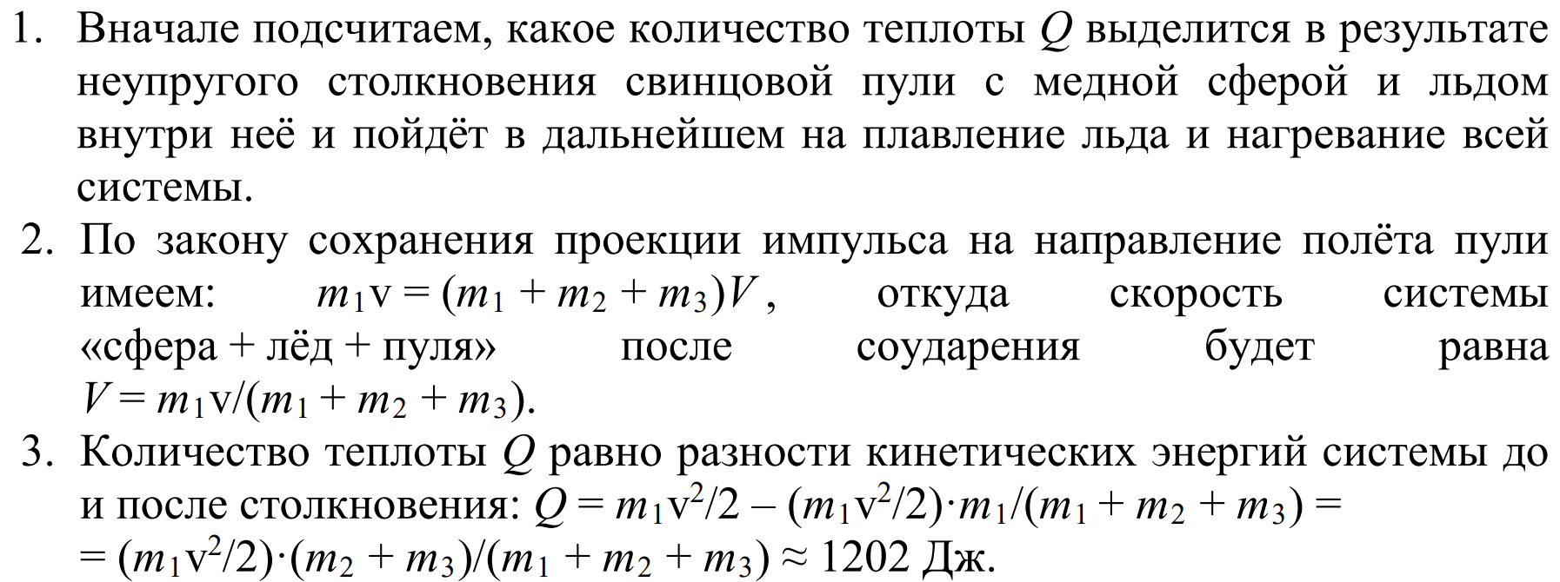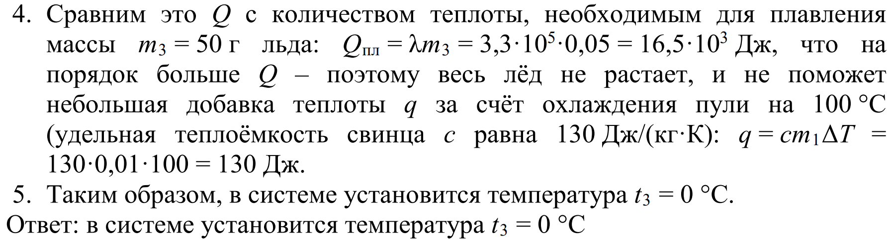

  28

**Возможное решение**

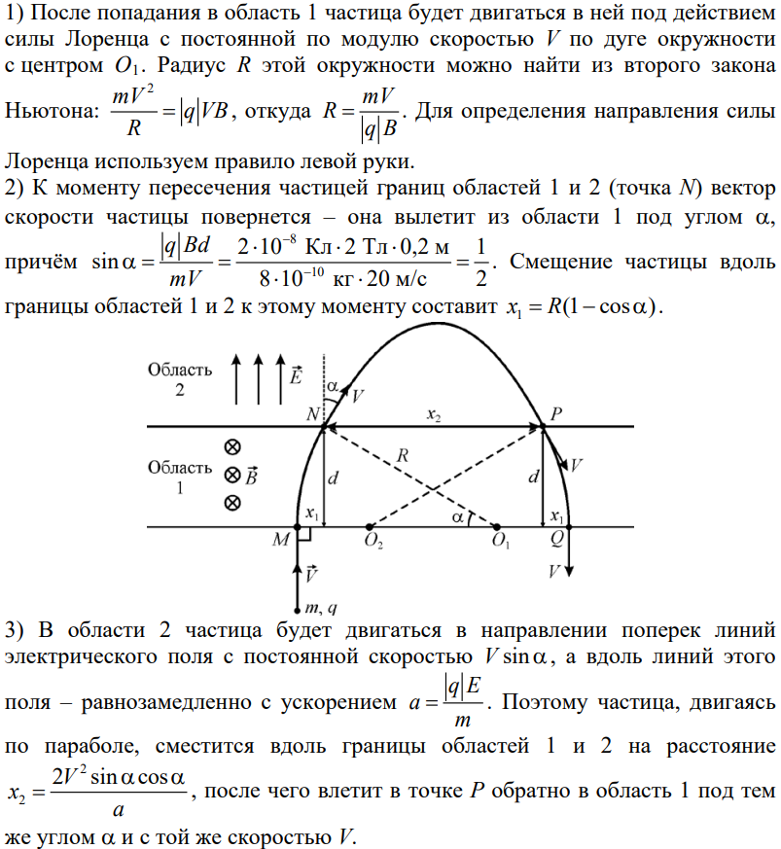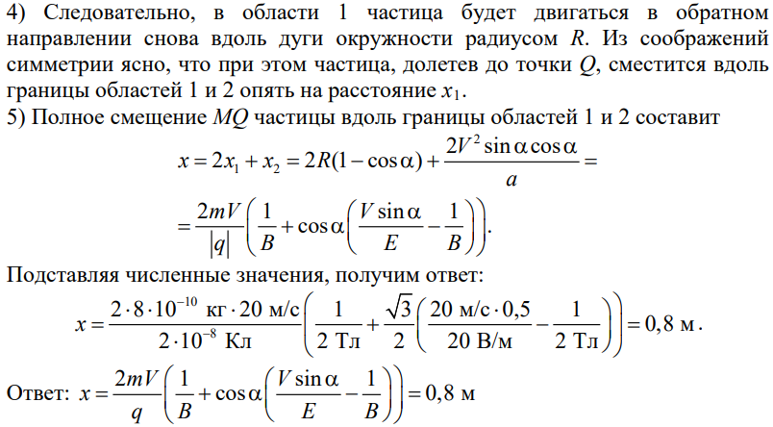

  29

**Возможное решение**

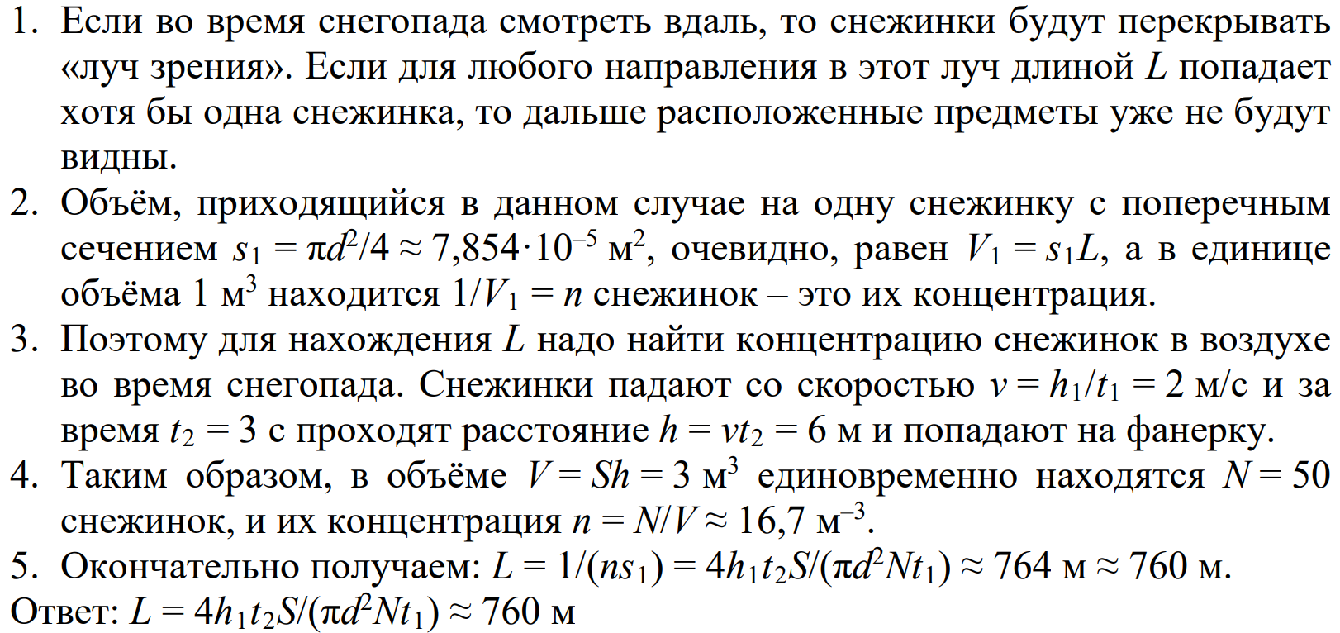

  30

**Возможное решение**

Обоснование  
Будем считать нашу систему отсчёта инерциальной, все тела в ней – неподвижными, стержень жёстким, а тела – не касающимися стенок и дна сосудов. При таких предположениях можно пользоваться законами статики – в частности, выражениями для моментов сил относительно оси вращения, условиями равновесия твёрдого тела в ИСО, а также законом Архимеда. Поскольку нити невесомые, можно считать, что силы натяжения вдоль них не меняются.

**Решение**